令和８年度 虫の観察会

実施日：令和８年7月19日（日）午前９時集合／午前12時終了
主催：NPO法人福島環境カウンセラー協会
（さくら湖自然観察ステーションの独自事業と同日開催）

※集合場所さくら湖自然観察ステーション 三春町大字西方字石畑２７０－１
(電話 ０２４７－６１－１５４６)
参加者は、各自さくら湖自然観察ステーションに9時集合

スケ―ジュール 9時15分 貝山ポケットパーク（三春町井堀田67）に移動（車で5～6分）
9時20分～11時00分：トラップに入った虫や各自捕獲した虫の観察
11時00分～12時 ：質問や講師先生によるまとめ、振り返り
12時 ：解 散
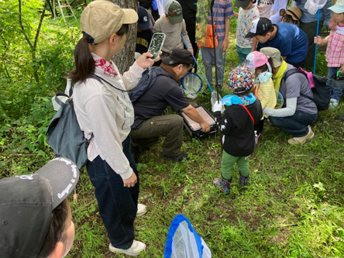
※ 休憩場所 貝山ポケットパーク集会室
※ 講師: (詳しい昆虫)
福島虫の会副会長 吉井重幸 氏（水の昆虫）
福島虫の会 齋藤光流 氏 (陸の昆虫)
福島虫の会 小吹準子 氏 (くも)
参加対象者：小学生以上（小学生以下は大人の同伴）
定 員 ：３０名 （先着順）
参加費：無料（旅行傷害共済加入費用は当協会で負担します）
申込先：NPO法人福島環境カウンセラー協会 菊地宗光
※申込は、下記まで、メールでお申し込みください。
電話：０９０－２０２４－１８６７
メール：kikumune@icloud.com
ファックス：０２４－９７５－２７３２
申込期限：令和8年7月16日（木）
持物など：虫取り用網、着替え、飲み物、昼食など
当日の服装：帽子、長靴、長そで長ズボン（黒いものは避ける）
申し込み用紙 あて先（菊地宗光） ：メール：kikumune@icloud.com
：Fax ０２４－９７５－２７３２
※（ファックスの方は、念のため090-2024-1867にご一報下さい）
氏 名 | 年 齢 | 生年月日 | 住 所・電話番号 (当日連絡が付く電話番号)
※この情報は、参加者の確認と旅行傷害共済をかけるためにのみ使用させていただきます。

